Escuela de informática y telecomunicaciones

**Sede San Andrés**

**Concepción**

# Informe de práctica laboral realizada en “Municipalidad de Chillán Viejo”



Alumno: Matias Ignacio Flores Ibáñez

Profesor: Ricardo González Vejar

Año: 2021

# Índice:

Contenido

Informe de practica laboral realizada en “municipalidad de chillan viejo” 1

Índice: 2

Antecedentes generales de la práctica 3

Descripción de la práctica. 4

Supervisor centro de práctica 5

Rubro de la organización: 6

DIRECCIÓN DE OBRAS MUNICIPALES 6

DIRECCIÓN DE TRANSITO 6

DIRECCION DE ASEO Y ORNATO 6

DIRECCION DE ADMINISTRACIÓN Y FINANZAS 6

ASESORIA JURIDICA Le corresponderá 7

JUZGADO DE POLICIA LOCAL 7

DEPARTAMENTO DE EDUCACIÓN 7

# Antecedentes generales de la práctica

* “El Ingeniero en Informática al finalizar sus estudios estará capacitado para realizar labores de levantamiento, análisis de requerimientos, desarrollo, adaptación y/o integración de sistemas computacionales. Igualmente, en integración de tecnologías de información, desarrollo de soluciones tecnológicas, seguridad de sistemas computacionales, aseguramiento de la calidad del software, gestión de proyectos informáticos y de información, utilizando diversas técnicas, entornos de operación, lenguajes de programación y tecnologías.” (Duoc UC, n.d.)

Es por lo anterior mencionado que elegí ingeniería informática, para poder ayudar a los demás en cuanto a la tecnología y poder realizar un aporte a la sociedad facilitando el día a día de las personas.

* Durante esta práctica laboral, mis expectativas son: poder aportar a la institución con mis conocimientos aprendidos durante los años previos. De igual manera, seguir en la busca de la expansión de mis conocimientos en el área de la informática, desarrollando mis aptitudes y habilidades blandas, para aprender a relacionarme con personas del equipo y del entorno de trabajo, formando así una unidad en la cual se logre tener un ambiente laboral armónico con reciprocidad y aprendizaje continuo.

Descripción de la práctica.

Centro de practica

* La institución donde me encuentro realizando mi practica es:
* Nombre: municipalidad de Chillan Viejo.
* Rut: 69.266.500-7.
* Giro: Servicio Público.
* Dirección y comuna: Ignacio Serrano 300, Chillan Viejo.
* Teléfono: +56(42)2201500
* Página web: <https://www.chillanviejo.cl>
* La municipalidad de chillan viejo es una corporación estatal la cual tiene como función administrar la población de la ciudad. Es la institución más cercana a la comunidad, se encarga de resolver las necesidades más urgentes e implementar las políticas públicas y servicios elaborados desde el gobierno central.

# Organigrama de la institución.

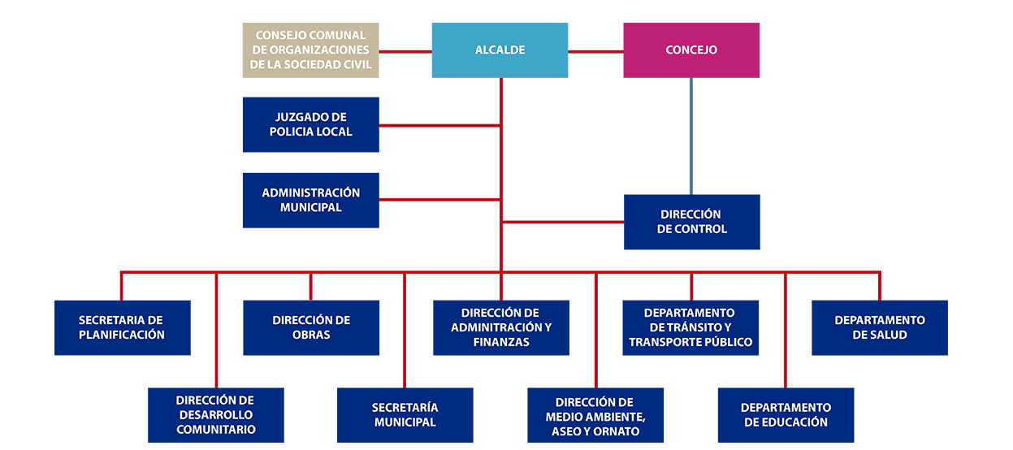

Figura 1.-(Municipalidad Chillan viejo, n.d.)

* **La Municipalidad, se encarga de la administración local de la comuna y como órgano de la administración de Estado, tiene sus funciones determinadas expresamente en la ley. El alcalde y los concejales, por su parte, también tienen sus atribuciones y facultades definidas y no pueden actuar, ni tomar decisiones fuera de los límites establecidos en la ley.** (imfreirina, n.d.)
* La Municipalidad como institución cuenta con: 150 trabajadores quienes desempeñan sus labores en distintos departamentos, entre los cuales se encuentran: recursos humanos, dirección de obras, medio ambiente, educación, salud, entre otros. El departamento de informática está compuesto por dos integrantes más el alumno en práctica. Los cuales son los encargados de dar un soporte al municipio. Dentro de algunas labores realizadas por el equipo de informática se pueden observar las siguientes: mantención del servidor municipal, mantención de equipos tecnológicos (impresoras, CPU, pantallas y equipos multifuncionales) y llevar registro de insumos.

Bajo el contexto de pandemia, el equipo se encarga de realizar diversas actividades para poder mantener el funcionamiento estructural, en el cual cada departamento pueda desempeñar sus funciones de manera remota en su hogar. Cabe destacar que dichas actividades se realizan por periodos donde se configuran equipos dentro de la institución para velar por un buen servicio público.

# Supervisor centro de práctica

* Nombre completo: Claudia Andrea Godoy flores.
* Profesión: Ingeniero en gestión informática.
* Cargo: Encargada de unidad informática.
* Teléfono: 42-2201515
* correo electrónico: claudia.godoy@chillanviejo.cl

## Rubro de la organización:

* Las empresas de servicios se clasifican por lo general de acuerdo con las necesidades atendidas por los diferentes rubros. En este caso la Municipalidad De Chillan Viejo cuenta con distintas áreas entre ellas se encuentran:

### DIRECCIÓN DE OBRAS MUNICIPALES

“Velar por el cumplimiento de las disposiciones de la Ley General de Urbanismo y construcciones, del plan regulador Comunal y de las ordenanzas correspondientes.”

### DIRECCIÓN DE TRANSITO

Dentro de sus funciones, está:

“Otorgar y renovar licencias de conducir vehículos. Señalizar adecuadamente las vías públicas. Determinar el sentido de circulación de vehículos, en coordinación con los organismos de la administración del Estado competentes; Aplicar las normas generales sobre tránsito y transporte público de la Comuna.” (Departamentos Municipales, n.d.)

### DIRECCION DE ASEO Y ORNATO

Tiene como funciones:

• “El aseo de las vías públicas, parques, plazas, jardines, en general, de los bienes nacionales de uso público existentes en la Comuna.

• El servicio de extracción de basura y la construcción, conservación y administración de las áreas verdes de la Comuna.” (Departamentos Municipales, n.d.)

### DIRECCION DE ADMINISTRACIÓN Y FINANZAS

“Asesorar al alcalde en la administración del personal de la Municipalidad. Estudiar, calcular y regular la percepción de cualquier tipo de ingresos municipales; Visar los decretos de pagos. Controlar la gestión financiera de las empresas municipales. Recaudar y percibir los ingresos municipales y fiscales que correspondan.” (Departamentos Municipales, n.d.)

### ASESORIA JURIDICA

“Le corresponderá a la unidad encargada de la asesoría jurídica, prestar apoyo en materias legales al alcalde y concejo. Además, informará en derecho todos los asuntos legales que las distintas unidades municipales le planteen.

Orientará periódicamente respecto de las disposiciones legales y reglamentarias y mantendrá al día los títulos de los bienes municipales. Podrá, asimismo, iniciar y asumir la defensa, a requerimiento del alcalde, en todos aquellos juicios en que la municipalidad sea parte o tenga interés, pudiendo comprenderse también la asesoría o defensa de la comunidad cuando sea procedente y el alcalde así lo determine. Además, cuando lo ordene el alcalde, deberá efectuar las investigaciones y sumarios administrativos, sin perjuicio que también puedan ser realizados por funcionarios de cualquier unidad municipal, bajo la supervigilancia que al respecto le corresponda a la asesoría jurídica.” (Departamentos Municipales, n.d.)

### JUZGADO DE POLICIA LOCAL

“El Juzgado de Policía Local se rige por la Ley Nº 18.287 que establece procedimiento ante los juzgados de Policía local. Son Competencia de los Juzgados de Policía local, las infracciones o faltas a: - Ley de tránsito. - Ley de Alcoholes. - Ley de Tabaco. - Ley del Consumidor. - Ley de Rentas. - Ordenanzas Municipales. - Ley de Bosque. - Ley de Caza y pesca. - Ley de vigilancia privada. Además, el juez actúa como juez de paz, respecto de acoger demandas verbales de materias que no son de competencia de este tribunal o de los Juzgados de Policía local, de manera de llegar a un avenimiento entre las partes, a fin de agilizar las soluciones a los problemas.” (Departamentos Municipales, n.d.)

### DEPARTAMENTO DE EDUCACIÓN

Esta Unidad tiene a su cargo las siguientes funciones:

•” Procurar las condiciones óptimas para el desarrollo del proceso educativo en los establecimientos de enseñanza a cargo de la Municipalidad.

• Asumir la dirección administrativa de los establecimientos de educación municipal, en conformidad con las disposiciones legales pertinentes.

• Proveer los recursos humanos, financieros y materiales necesarios para el normal desarrollo de las actividades educativas.

• Promover, programar y desarrollar cursos de capacitación para el personal docente y no docente de los servicios educacionales.” (Departamentos Municipales, n.d.)

# Trabajo realizado

El cargo asignado en el centro de practica al estudiante de Ingeniería Informática fue el de” ayudante informático”.

En donde al principio se le otorgó la tarea de recuperar discos duros dañados de distintos trabajadores de la municipalidad.

Dicho quehacer fue cumplido con la ayuda de un dispositivo llamado “Sata docking station” donde mediante USB se conectan los discos duros dañados para poder acceder a ellos y de esa forma recuperar la información, utilizando comandos en la “CMD”. Luego se procede a realizar un respaldo de la información verificar particiones y formateo del disco duro. Al entregar el dispositivo se le adjudican recomendaciones para evitar que este tipo de problemas sea recurrente.

Este trabajo fue realizado principalmente en la primera semana de práctica, donde se pudo observar que el personal realiza un uso inadecuado de los equipos de trabajo, esto se debe principalmente a la falta de conocimiento, ya que, gran parte del personal es de un grupo etario avanzado; quienes mezclan cosas personales tales como: Películas, músicas, fotografías, entre otros, con el material de trabajo. De esta manera el equipo queda expuesto a virus o cualquier tipo de malware arriesgando a perder información de gran valor para la organización.

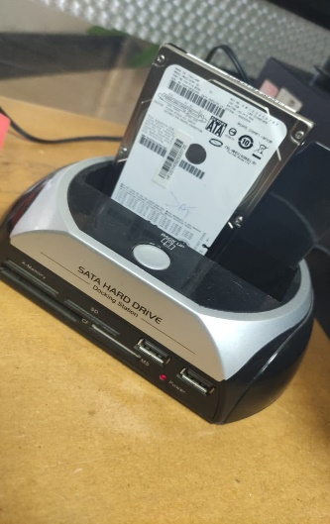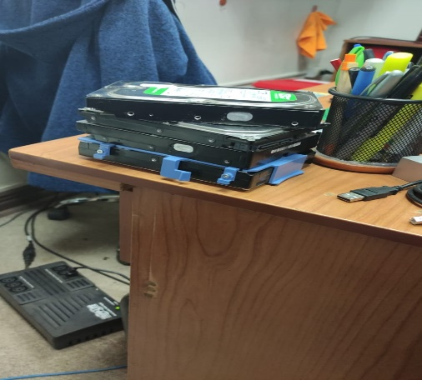

Imagen con el dispositivo para la recuperación de datos y discos duros.

En las siguientes semanas, el estudiante se le asignó realizar un inventario de equipos municipales.

Lo cual constaba de revisar minuciosamente distintos dispositivos tecnológicos como: CPU, monitores, teclados, mouse, impresoras, multifuncionales y scanner.

Al revisar los componentes de cada equipo, se reutilizaban los que estaban en buen estado que por lo general eran memorias RAM y discos duros. Los dispositivos que estaban en un mal estado se anotaban en una plantilla con su respectivo código.

Al finalizar el inventario, se utilizaban las piezas en buen estado para upgradear computadores que se encuentran en un buen estado, algunos ejemplos era agregar RAM, cambiar o agregar discos duros, cambios de pantalla y cambios de fuentes de poder. De esta manera se dejaba un equipa más optimizado para poder cumplir con las tareas.

También, al ayudante de informática debió participar en instalación y optimización de distintos computadores y notebooks, en este caso se le instalaba el sistema operativo por lo general Windows 8.1 y 10, con sus respectivos drivers y programas necesarios para el uso ofimático requerido.

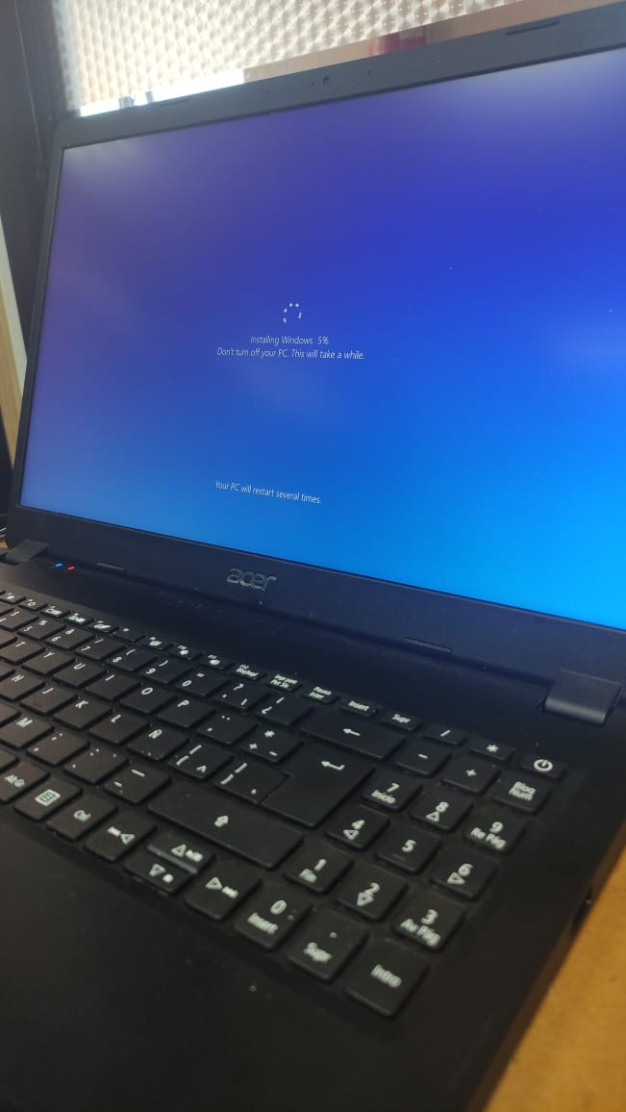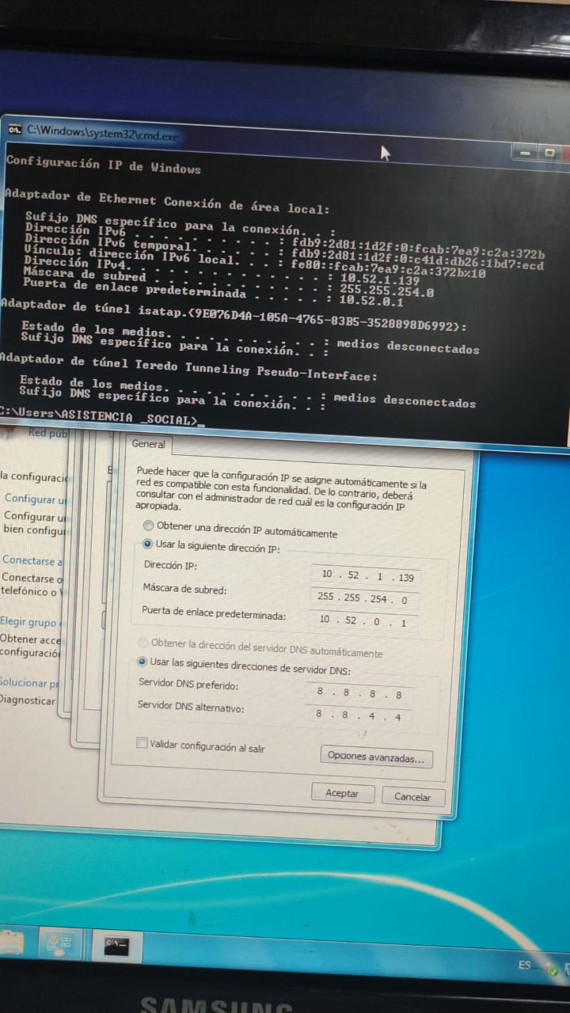

Imagen con la instalación de sistema y otra con la configuración de IP

Por último, el estudiante de informática ayudó en la configuración de un servidor para el almacenamiento de un sistema de monetización y recursos humanos, el cual constaba con información del sueldo y los trabajadores contratados históricamente. El servidor se encontraba bajo el sistema operativo Linux en su distribución CentOS. En este apartado se generó una revisión de consultas SQL y optimización de estas.

Cabe resaltar que el sistema aun no estaba en fase de producción, sino que, en fase de testeo y pruebas. Este se configuraba de manera remota desde los equipos de la oficina.

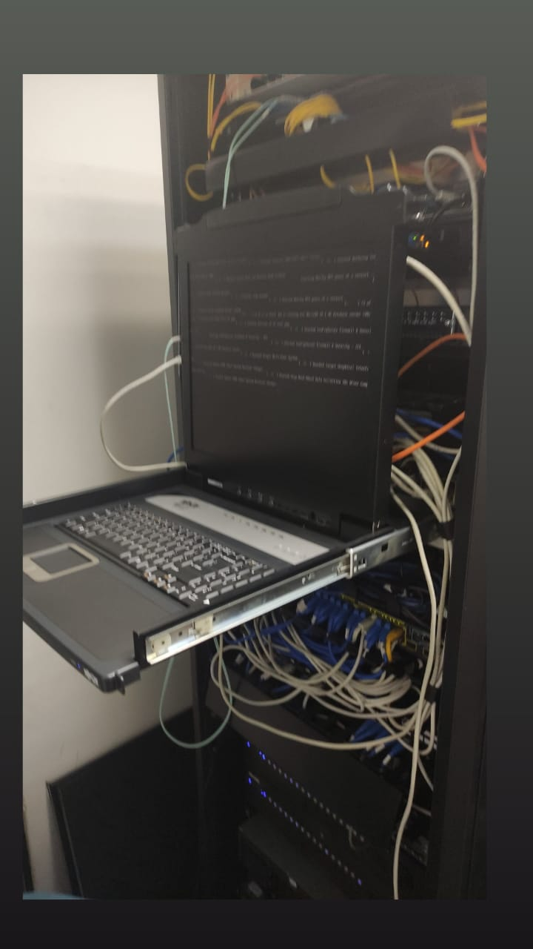

Sala de servidores

# Reflexión

Hasta este punto de la práctica, se puede decir que algunos ramos académicos realizados durante semestres previos me han proporcionado una gran ayuda para poder desarrollarme en el ámbito laboral. Entre ellos, algunos como, habilidad comunicación oral, programación de base de datos, inteligencias de negocios, entre otros. Lo principal fue poder desarrollarme en un ambiente con más personas dentro del área, ver cómo es el funcionamiento estructural dentro de la organización e involucrarme en esta. Con mis conocimientos pude adaptarme al ambiente laboral y ser un aporte dentro del departamento de informática; también pude aprender a realizar actividades que no había tenido la oportunidad de hacer con anterioridad, lo cual me ayudó a crecer tanto personal como profesionalmente.

# Reflexión final

Al terminar la practica se logro apreciar el trabajo realizado de manera óptima, ya que se cumplió con las tareas asignadas de manera eficaz. Siendo así, un aporte para la organización, ya que bajo el contexto pandémico, se encontraban con poco personal.

Se aprendió a colaborar dentro de un equipo de trabajo, puesto que, el personal de informática tiene a su cargo diversas tareas y el ayudante de informática fue de gran utilidad durante la instancia en la institución.

Luego del paso de las semanas, se llega a la conjetura de que los conocimientos entregados por la institución de estudio “Duoc UC”, son de gran aporte para desenvolverse y llevar día a día un buen ambiente laboral.

Algunas actividades tenían un gran valor: Como el inventario, ya que, dentro de poco tiempo se acercaban las elecciones para elegir un candidato de alcalde y en este punto se tiene que realizar una rendición de cuentas. Donde se debe especificar las inversiones de dinero, los reciclajes y donde se debía invertir más fondos para poder continuar entregando un buen servicio.

Otra de las tareas de gran importancia y dónde se logró aplicar los conocimientos de sistemas en base de datos, fue al montar el sistema. Lamentablemente, estaba en una fase muy temprana, por ende no se logro ver el sistema en su fase de producción.

Como ultimo punto, se vio reflejado la importancia de un equipo de informática en una organización, ya que, es de vital importancia para cualquier empresa contar con un equipo de informática, sobre todo dadas las condiciones que estamos viviendo hoy a nivel mundial por contexto pandemia, para poder conectar a las personas y que estas puedan trabajar desde sus casas sin exponer a sus familias, siendo un modo seguro en el cual la organización de igual manera pueda seguir funcionando en su mayoría.

# Bibliografía

Departamentos Municipales. (s.f.). Obtenido de http://www.municipalidadchimbarongo.com/funciones%20de%20cada%20departamento.pdf

Duoc UC. (s.f.). *ingieneria en informatica*. Obtenido de duoc: https://www.duoc.cl/carreras/ingenieria-informatica/

imfreirina. (s.f.). *funciones municipio* . Obtenido de https://imfreirina.cl/municipio-funciones-atribuciones/

Municipalidad Chillan viejo. (s.f.). *chillanviejo.cl*. Obtenido de https://transparencia.chillanviejo.cl/organigrama.html

*municipio funciones* . (s.f.). Obtenido de https://imfreirina.cl/municipio-funciones-atribuciones/

Viejo, I. M. (s.f.). Obtenido de https://transparencia.chillanviejo.cl/organigrama.html